Новый порядок организации предварительных и периодических медосмотров
Какой НПА регулирует. Проект приказа Минздрава 02/08/07-23/00139809 «Об утверждении Порядка проведения предварительных (при поступлении на работу) и периодических (в течение трудовой деятельности) медицинских осмотров, их периодичности, перечня медицинских противопоказаний к осуществлению работ с вредными и (или) опасными производственными факторами, а также работ, при выполнении которых проводятся обязательные предварительные медицинские осмотры при поступлении на работу и периодические медицинские осмотры».
Что меняется. Проектом приказа Минздрава будут утверждены:
- порядок проведения предварительных (при поступлении на работу)
‎и периодических (в течение трудовой деятельности) медицинских осмотров, их периодичность, согласно приложению № 1;
- перечень медицинских противопоказаний к осуществлению работ
‎с вредными и (или) опасными производственными факторами, а также работ, при выполнении которых проводятся обязательные предварительные медицинские осмотры при поступлении на работу и периодические медицинские осмотры, согласно приложению № 2.
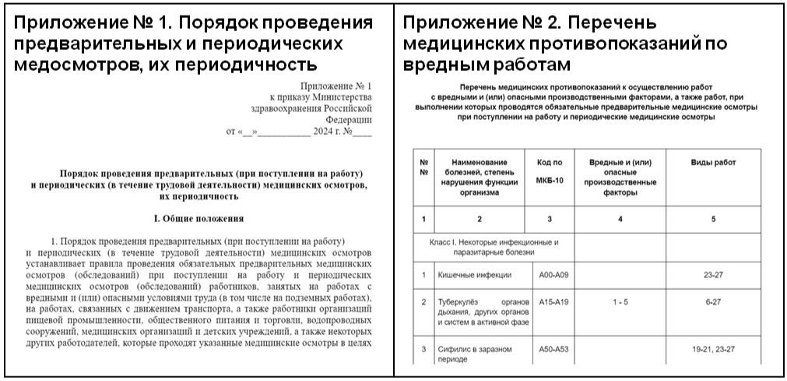
В проекте есть еще одно важное приложение, в котором указаны периодичность проведения предварительных медосмотров при поступлении на работу, а также периодических ‎медицинских осмотров.
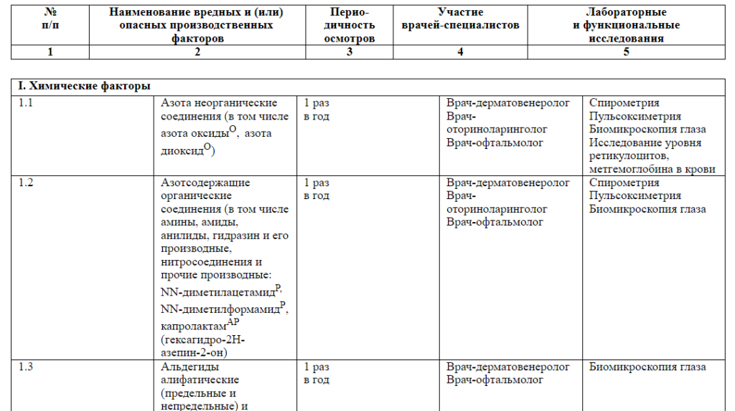
Скачать приложения к проекту приказа Минздрава >>>
Планируется, что как только новый приказ Минздрава вступит в силу, привычный нам приказ Минздрава России от 28 января 2021 г. № 29н утратит свое действие. Происходит это из-за того, что изменилось законодательство в области безопасности дорожного движения, произошла цифровизация медицинских учреждений и стала обязательной система ЕГИСЗ, в которой будут регистрироваться результаты медосмотров для модицинских организаций, входящих в систему государственного здравоохранения, в рамках обязательного медицинского страхования.
Обратите внимание! Такая система не требуется для подведомственных медицинских учреждений федеральных органов исполнительной власти, например, как 12 КДЦ Минобороны России, в котором я работаю в данный момент.
В новом порядке проведение медосмотров указано, что если у соискателя при проведении медосмотра будут выявлены психические расстройства, психиатрические противопоказания для осуществления отдельных видов профессиональной деятельности, или их признаков, его направят для прохождения обязательного психиатрического освидетельствования.
Такое освидетельствование проводится за счет инициирующей стороны, а не за счет соискателя. То же самое и с работником, который трудится в компании и проходит периодический медосмотр: если он был здоров физически и психически, но у психиатра есть сомнения, медосмотр затянется на время прохождения обязательного психиатрического освидетельствования. За счет ОМС его не проводят.
Кстати, об ОМС. Полис ДМС или ОМС больше указывать не нужно. Номер медицинского страхового полиса обязательного и (или) добровольного медицинского страхования обязательно указывать только при оплате медицинского осмотра за счет средств обязательного медицинского страхования. Если же за медосмотр платит сам работодатель, то и полис указывать не требуется.
Еще одно важное изменение — направления на медосмотр можно будет вести не на бумаге, а в электронной форме, при этом работник и уполномоченный от работодателя будут подписывать его не простой, а усиленной квалифицированной электронной подписью. Нет УКЭП — заполняйте по старинке.
По итогам медосмотра сведения о результатах медкомиссия публикуется в ЕГИСЗ в течение одного рабочего дня со дня формирования медицинского документа согласно Приказу Минздрава России от 7 сентября 2020 г. № 947н. Время сократилось в пять раз. Вот такое ускорение задал Минздрав своим подведомственным учреждениям.
Как подготовиться специалисту по охране труда. В первую очередь досконально изучите документ. Посмотрите, с какой периодичностью придется направлять на медосмотры ваших сотрудников с учетом специфики вашей компании. Просмотрите Перечень медицинских противопоказаний по вредным работам. Сообщите об изменениях в порядке медосмотра своим работникам, а также должностным лицам, ответственным за организацию медосмотров, в том числе кадровиков.
Подготовьте проект служебной записки руководителю, в котором донесите информацию о возможности оформления направлений на медосмотры в электронном виде, а также о необходимости оформления УКЭП для лица, которое назначено в вашей организации ответственным за выдачу направлений на медосмотры. Как правило, это кадровики, так как у них есть доступ к персональным данным. Для выдачи направлений понадобится пересмотреть список лиц и поименный список, так как они были созданы по отменяемому порядку проведения медосмотров. Если в Положении о СУОТ также был указан 29н, документ нужно будет актуализировать.

